重庆市科学技术局关于组织参加2021年第十一届中意创新合作周的通知

来自：国合处  日期：2021-11-02

各有关单位：

中意创新合作周是两国政府间科技交流合作的重要平台，已举办十届。

第十一届中意创新合作周由中国科技部、意大利大学与科研部主办，北京市科学技术委员会、中关村科技园区管理委员会、意大利科学城承办，将于2021年12月1日至3日，以“线上为主”方式在两国举办。中国科技部王志刚部长、意大利大学与科研部克里斯蒂娜·梅萨部长拟出席相关活动。

本届合作周以“共同研究创新，更好影响未来”为主题，内容包括开幕式、平行论坛、中意科技创新项目一对一对接会等，领域涵盖高能和天体物理、先进材料、智能制造、能源转型（含碳中和）等。

一、线上会议时间

2021年12月1日-3日。

二、线上报名时间和方式

报名系统已正式开通，请有意参会单位于2021年11月7日前完成在线免费注册报名。

报名方式一：

登录网站（https://mv.lingxi360.com/m/f126g1?utm_bccid=LXEeyGGu）点击网页底部“我要报名”完成注册报名。

    报名方式二：扫描二维码完成注册报名。

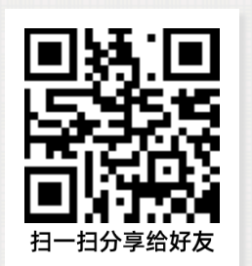

三、其他事宜

请有意参会单位认真填写《参会报名表》，并于11月7日前将电子表格反馈至邮箱1026824226@qq.com。我局将及时协调解决报名注册中出现的问题，做好人员参会及相关工作。

联系人：万粒

联系电话：023-67385048

附件1：第十一届中意创新合作周初步日程（线上）

附件2：参会报名表

重庆市科学技术局

2021年11月2日

**附件下载：**

1.[附件1：第十一届中意创新合作周初步日程（线上）.docx](http://kjj.cq.gov.cn/zwxx_176/tzgg/202111/P020211102585828768680.docx)  
2.[附件2：参会报名表.docx](http://kjj.cq.gov.cn/zwxx_176/tzgg/202111/P020211102585828892251.docx)

扫一扫在手机打开当前页

